Санкт-Петербургский Государственный Политехнический Университет

Институт компьютерных наук и технологий

Высшая школа программной инженерии

**Самостоятельная работа №2**

1. «Эпистемическая задача “Тузы и восьмерки”»
2. по дисциплине «Модальные логики и многоагентные системы»

|  |  |
| --- | --- |
| Выполнила  студент гр. 3530202/90202 | Изображение выглядит как текст  Автоматически созданное описание  Потапова А.М. |
|  |  |
| Преподаватель | Карпов Ю.Г. |

Санкт-Петербург

2021

Содержание

Введение 3

Первый Вариант 4

Второй Вариант 8

Вывод 11

# Введение

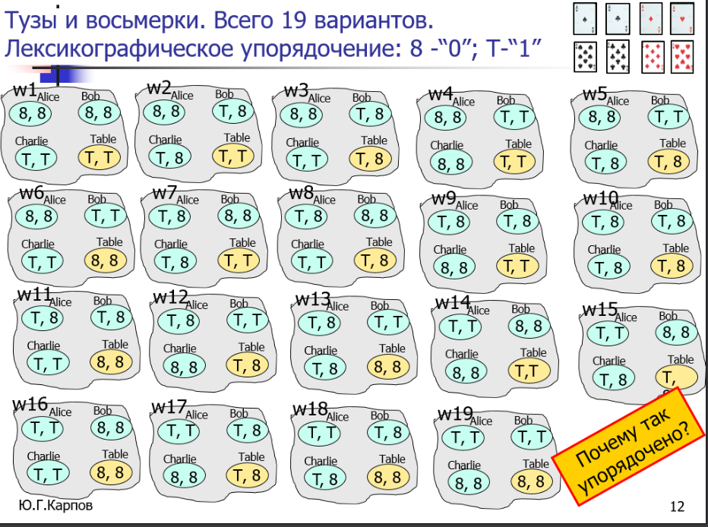

Тузы и восьмёрки — тренировочная эпистемическая задача. В игре 8 карт, по 2 раздаётся каждому из 3 игроков, и ещё 2 лежат рубашкой вверх на столе. Ни один из игроков не видит свои карты, но видит карты других игроков. Дальше в заданном порядке игроки пытаются определить свои карты, чтобы узнать расклад. Возможные варианты карт: два туза (2) , туз и восьмёрка (порядок не важен) (1), две восьмёрки (0). Игрок говорит, знает ли он свои карты, или нет.

# Первый Вариант

Начальные данные:

Расклад: 1102;

Порядок: Чарли Элис Боб;

Ответы: знаю, не знаю

Расклад

Что может видеть Чарли?

Расклад

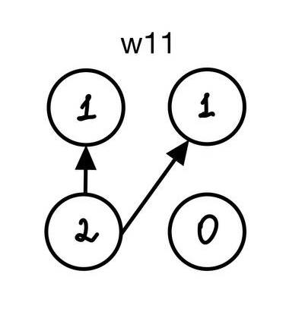

Что видит Элис? (не различает)

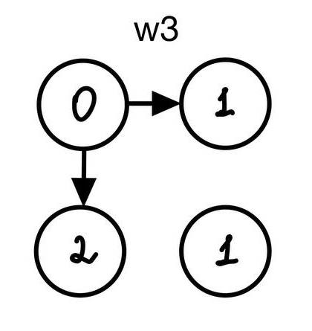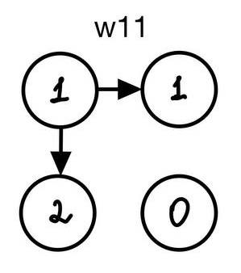

(не различает)

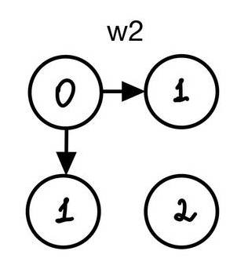

(не различает)

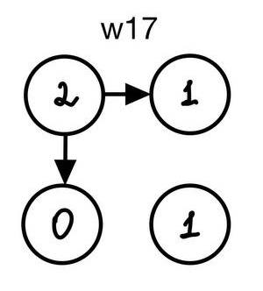

Миры w9 и w11 совпадают, но Элис точно знает, какой из них.

Нужен ответ Боба.

Что видит Боб? (ответ: не знаю)

(не различает)

(не различает)

(не различает)

Мир 10 (w10) совпадает у Чарли и Боба, но его нет у Элис, и Боб не знает расклад. Следовательно его можно отбросить. Так как у Боба нет w11, значит и он не является правильным. Следовательно, расклад представляет собой мир w9. Теперь Элис и Чарли знают расклад.

Когда они говорят об этом на следующем ходе, Боб думает, а какие варианты у них?

Что видит Чарли?

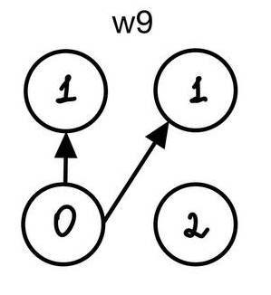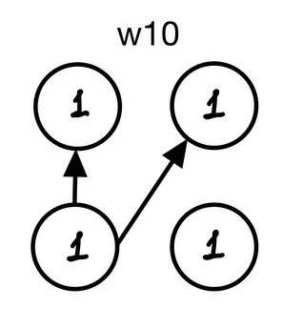

Боб видит, что у них совпадают w9 и w11, и так как они оба знают расклад, а у него w11 нет, значит расклад – **w9**, и так все узнают свои карты. Игра оканчивается.

# Второй Вариант

Расклад: 0121;

Порядок: Чарли Боб Элис;

Ответы: не знаю, не знаю

Расклад

Что видит Чарли?

(не различает)

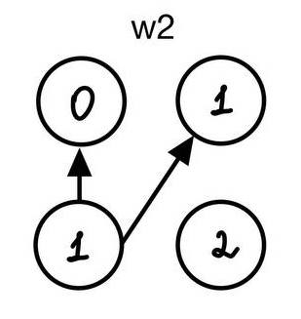

Что видит Элис, говоря: не знаю?

(не различает)

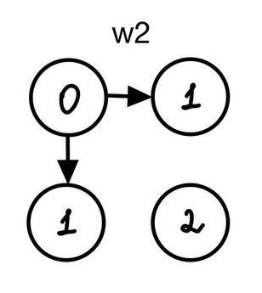

(не различает)

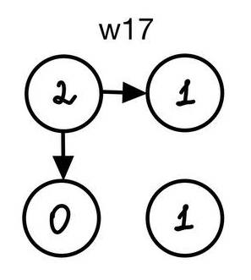  
  
(не различает)

Миры w2 и w3 присутствуют у обоих, Чарли не получает новой информации. Нужен ответ Боба.

Что видит Боб?

(неразличимы)

(неразличимы)

Расклад, при котором однозначно определяется, какой мир, однако, ответ Боба – не знаю, значит это не тот мир, который нужен.

Миры w2 и w3 есть у всех, Чарли не получает новой информации.

В дальнейшем, так как никто не узнал ничего нового, игроки не смогут понять, какой именно из миров w2 или w3 является правильным, так как он есть у каждого, неразличим с другими, и никто из игроков не знает расклад.

# Вывод

Была решена задача тузы и восьмёрки, для двух возможных вариантов. Если ни один из игроков не знает расклад, прийти к результату, когда его узнают все, скорее всего невозможно. Если же хотя бы один из игроков его знает, то этого результата добиться можно.